五邑大学学生学习状况满意度调查报告

报告人：罗智敏
时间：2013年5月9日
五邑大学学生学习状况满意度调查报告
一、引言
五邑大学作为一所地方性本科院校，十分注重学校的教学质量以及学生的学习质量。而学习是大学生最基本的活动，大学生的学习状况如何、对学习是否满意都是值得引起重视的话题。学习状况，指的是学生学习活动的表现及其特征，涉及与学生学习有关的方方面面情况。而学习满意度是一种对学习活动的感受或态度,此感受或态度的形成是因为学生喜欢此学习活动,或在学习活动中的期望和需求得到满足,所以学习满意度可以用来解释学生参与学习活动的动机,和参与学习活动的结果。这种感受是大学生在学习中满意与否的重要标志，是学生心理健康的主要影响因素之一。如果需求或愿望得到满足，学习感到愉快、满足，即表示学习满意度高；反之。如果需求或愿望未达成。学习者感到不愉快、不满足，即表示学习满意度低。
从高中进入大学的大一新生中，普遍存在学习适应问题，由于大学的课程安排，学习方式，授课时间等等诸多方面与高中存在着差异，所以一部分新生出现时间管理不当，从而导致学习生活出现混乱。而大二学生尽管适应了大学的生活，但是专业课的学习基本上也是从大二开始，尤其是对于工科学生来说，此时更讲究的是动手能力以及理解能力，课程的难度比大一的课程要高，学生对于学习有时也会显得力不从心。因此，了解学生的学习状况满意度，显得十分重要。

二、调查数据分析
本调查报告采取问卷调查的形式，并结合与学生谈话获取的部分信息。该问卷分为两个部分，第一部分是个人基本情况，包括性别、年级、专业、担任学生干部、政治面貌等组成；第二部分是五邑大学学生学习状况满意度的现状调查。问卷共包括31道题目，主要是从教学内容与课程、学校环境与资源、学生个人感知等几部分组成。（详情见附录）问卷前25道题采用Likert五点量表填答积分，受试者依其对自己学习状况的满意度感受，直接在每题后勾选代表其知觉感受的适当程度，从“非常不符合”到“非常符合”，分成五种不同程度的知觉感受，分别计1分、2分、3分、4分、5分，当受试者各层面得分愈高，表示符合程度愈高，对学习状况的满意度越高。
(一)调查样本
表2—1：人口统计样本特征
 | 项别 | 人数 | 百分比(%)
性别 | 男 | 104 | 57.78
 | 女 | 76 | 42.22
年级 | 大一 | 78 | 43.33
 | 大二 | 102 | 56.67
专业 | 文科 | 78 | 43.33
 | 工科 | 102 | 56.67
担任学生干部 | 有 | 46 | 25.56
担任学生干部 | 无 | 134 | 74.44
政治面貌 | 党员 | 14 | 7.78
政治面貌 | 团员 | 151 | 83.89
 | 群众 | 15 | 8.33
笔者向经济管理学院的95名大一学生发放问卷，向信息管理学院的110名大二学生发放问卷，总共回收186份问卷，剔除无效问卷6份，有效问卷共180份，回收有效率达92.3%。具体人口统计变量如表2—1所示。
(二)调查数据分析
表2—2：对教学内容与课程的满意度
题目 | 非常不符合(%) | 不符合 | 一般 | 符合 | 非常符合 | 均值
1 | 3.75 | 6.25 | 48.75 | 37.5 | 3.75 | 3.31
2 | 5.00 | 6.25 | 57.50 | 30.00 | 1.25 | 3.16
3 | 1.25 | 13.75 | 57.50 | 22.50 | 5.00 | 3.16
4 | 5.00 | 10.00 | 51.25 | 22.50 | 11.25 | 2.75
5 | 5.00 | 15.00 | 47.50 | 30.00 | 2.50 | 3.10
6 | 5.00 | 20.00 | 23.75 | 18.75 | 5.00 | 2.98
7 | 0.00 | 8.75 | 50.00 | 36.25 | 5.00 | 3.38
从表2—2来看，五邑大学学生对于学校安排的课程、上课使用的教材以及课程考核制度是相对比较满意的，但是对实习安排不满意，同时，学生认为教师与学生之间互动不足，而对整体的教学质量还是相对满意的。从与学生平时的交流得知，学生对课程是没有很大意见的，但是以会计学（审计方向）专业为例，他们都认为财政与金融课程教材内容结构不清晰，看不出重难点，教师也是根据教材内容来上课，同学们有时听课感觉云里雾里，而其他课程没有发现存在这种情况。实习安排主要针对的是理工科学生，不少学生认为实习安排还满足不了他们的需求。而不管是工科还是文科学生，他们都认为与教师交流不多，除了一些担任学生干部或者班干部的学生会和教师有相对多的交流，一般学生都反映平时很少见到班导师和辅导员，而任课老师几乎都是上完课就走，交流机会也不多。不过，大部分学生都赞成五邑大学的教师教学质量不错，基本上教师的教学方式以及授课内容都是学生所能接收和理解吸收的。
根据表2—3，学生对学校的奖励制度较为满意，学校提供的各种奖励如一二三等奖学金、伍舜德奖学金、史带奖学金等能有效促进学生的学习欲望，增强学生的学习动机。而学生也对学校的图书馆较为满意,认为图书馆的图书资源充足，涉及到方方面面，能满足对不同专业不同领域爱好知识的需求，学生能合理利用图书馆的资源进行学习。与此同时，学生对学校提供的文娱社团活动、学术活动、社会实践活动以及整体的学习环境感觉一般，这是因为有些学生会充分利用这些平台满足和发展自己的需求，有些同学却浪费学校给予的机会，没有好好争取。
表2—3：对学校环境与资源的满意度
题目 | 非常不符合(%) | 不符合 | 一般 | 符合 | 非常符合 | 均值
8 | 5.00 | 18.75 | 50.00 | 22.50 | 3.75 | 3.01
9 | 6.25 | 13.75 | 51.25 | 25.00 | 3.75 | 3.06
10 | 3.75 | 10.00 | 57.50 | 26.25 | 2.50 | 3.14
11 | 1.25 | 22.50 | 42.50 | 30.00 | 3.75 | 3.13
12 | 1.25 | 18.75 | 38.75 | 35.00 | 6.25 | 3.26
13 | 3.75 | 15.00 | 38.75 | 32.50 | 10.00 | 3.30

表2—4：学生对自我学习的满意度
题目 | 非常不符合(%) | 不符合 | 一般 | 符合 | 非常符合 | 均值
14 | 50.00 | 20.00 | 21.25 | 7.50 | 1.25 | 4.10
15 | 2.50 | 15.00 | 47.50 | 25.00 | 10.00 | 3.25
16 | 3.75 | 15.00 | 48.75 | 27.50 | 5.00 | 3.09
17 | 3.75 | 17.50 | 43.75 | 25.00 | 10.00 | 3.15
18 | 5.00 | 23.75 | 52.50 | 13.75 | 5.00 | 3.20
19 | 2.50 | 12.50 | 52.50 | 26.25 | 6.25 | 2.90
20 | 2.50 | 15.00 | 48.75 | 25.00 | 8.75 | 3.21
21 | 3.75 | 15.00 | 42.50 | 31.25 | 7.50 | 3.24
22 | 3.75 | 16.25 | 42.50 | 32.50 | 5.00 | 3.19
23 | 1.25 | 16.25 | 53.75 | 22.50 | 6.25 | 3.16
24 | 1.25 | 18.75 | 55.00 | 18.75 | 6.25 | 3.10
25 | 3.75 | 22.50 | 46.25 | 23.75 | 3.75 | 3.01
从第14题的分析结果来看，大部分学生都不会无故旷课，学生基本上都会去上课，在这次调查中，只有一名学生时常无故旷课,有六名学生会偶尔无故旷课。多数学生上课是认真听讲的，但是面对自己不感兴趣或者沉闷的课程时，不少学生会分心，睡觉或者玩手机、聊悄悄话等。当学生遇到学习上困难或挫折时，一般都不会放弃，而是选择克服。面对不懂的知识点，除了课上问老师之外，不少学生会选择和同学一起探讨，如会计学（审计方向）班级的学生基本认为高等数学比较难，做习题的时候他们都喜欢同宿舍的人一起探讨或者问班里成绩最好的学习委员。学生对于自主学习能力、自主安排学习时间、学习方法等都较为满意，但是还有不小的改进空间。但是，多数学生都不认为学习是一件快乐有趣的事情，他们更多的是把学习当作一项任务和压力，没有尽情享受知识所带来的快乐。庆幸的是，大部分学生是喜欢自己所就读的专业，来五邑大学学习之后，也得到了不少的收获。但是，多数学生认为自己在校学习的表现一般，对自己的学习状况满意度一般。
若有旷课，你旷课的原因通常是？
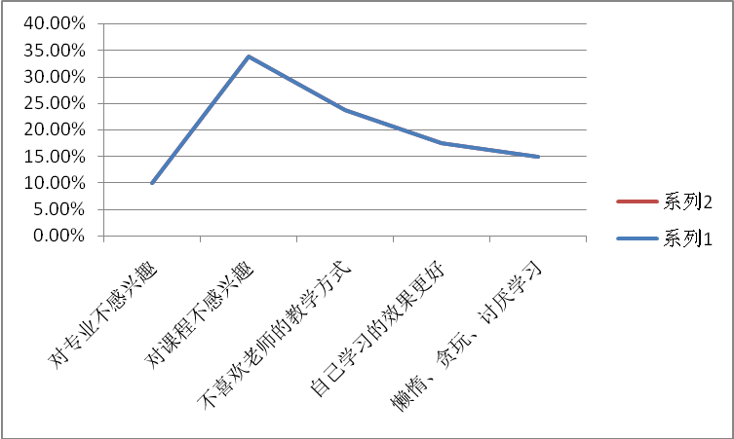
图:2—1 第26题选项结构分布图
如上图所示，学生会无故旷课的原因主要是因为对课程不感兴趣，比列为33.75%，学生比较喜欢强调动手能力、操作能力或者实践运用能力的课程，而对于纯理论性的课程则不感兴趣，对于这些课程，少部分学生选择逃课，一部分学生虽然坐在课室里听课，却在睡觉、玩手机等。还有一个重要的原因是不喜欢教师的教学方式，有些教师上课生动有趣，如会计学教授经济法的教师、交通工程教授信号与系统的教师，在这些课程的课堂上学生都很认真听课，也没有学生旷课。但有的教师上课方式更多地为知识的罗列，采用“满堂灌”的教学方式，如财政与金融、高等数学等课程，就会存在学生无故旷课的情况。
每周课余学习时间是多少？
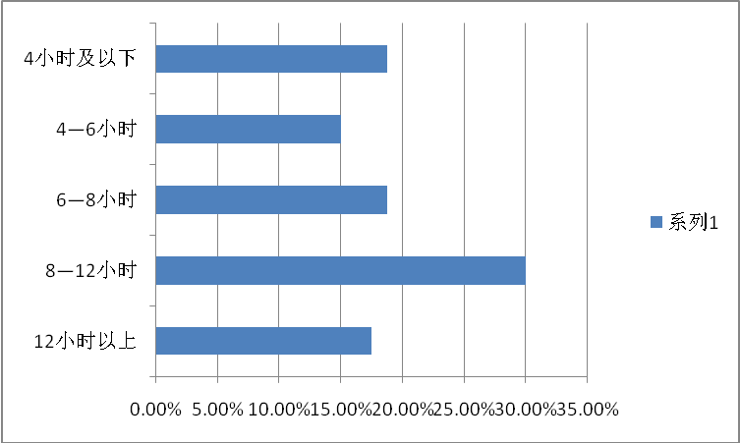
图2—2：第27题选项结构分布图
由上图可知，五邑大学学生对学习较为自觉，超过一半的学生保证有八小时以上的课后自主学习时间。但是有18.75%的学生自主学习时间不到四个小时，有15%的学生课后学习时间只有四到六个小时，平均一天不到一个小时，除了做作业的时间，这部分学生几乎就没有吸收其他方面的知识，也没有做好课前预习和课后复习。
由图2—3所知，以上学期期末考试成绩为参考，学生的成绩集中于60分至90分之间，平均分达到90分以上的人很少，不及格的人数也很少。学生平均成绩最多在70分至80分之间，达到41.25%的比例；而80分至90分之间达到35%的比例。可见，大部分学生的成绩是属于中等偏上的，这也反应了五邑大学的教学质量较为理想。
上学期期末考试你的平均成绩是多少
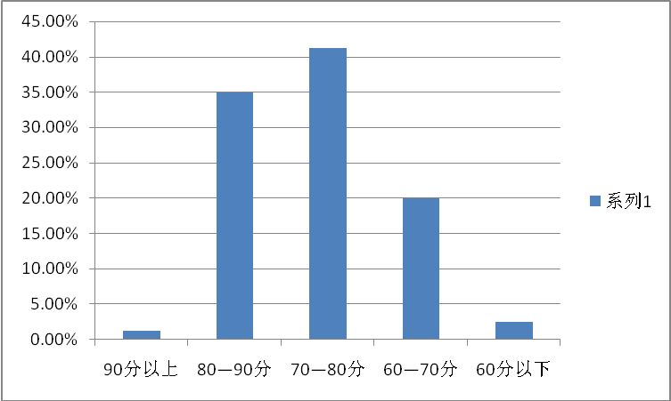
图2—3：第28题选项结构分布图

你认为影响你学习的环境有哪些
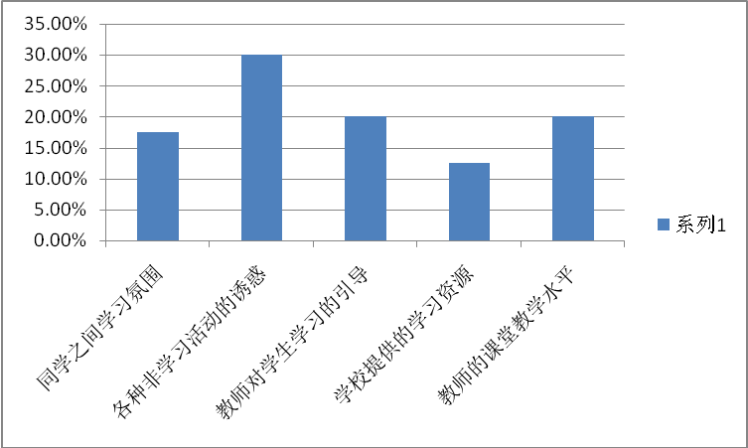
图2—4：第29题选项结构分布图
根据图2—4，各种非学习活动的诱惑成为了影响大学生学习的因素。学校里有不少文娱活动；有学生会、心协、团总支、党支部、律委等学生组织以及各种社团；而学校外有不少的义工活动、兼职活动和社会实践活动，这些活动和组织都是锻炼学生能力的平台，如果学生能积极争取，在这些平台上发光发亮，对于自己综合素质的提高以及将来的就业准备是有帮助的。但是，因为很多大学生的自我控制能力不是很强，对于合理安排时间的能力还不够，不少学生如果参加了各种组织或者活动，时常会感觉力不从心，难以两者兼顾，常为两者产生的冲突感到困惑。有个大二的学生曾经跟我反映，他大一时成绩不错，成绩排名班级第二，但是到了大二担任青协的部长，还有组织篮球赛、担任篮球赛裁判等等，这些活动占有了他大部分的课后时间，以至于大二时间用于自习的时间很少，上学期的绩点降到了二点八。像这位学生遇到的情况不占少数，如何化解学生工作和学习之间的冲突，是每个学生以及教师所要深思的问题。
此外，教师也是学生学习的一个重要因素，教师对学生学习的引导、教师的教学水平都会对学生的学习产生直接的影响。如果教师积极热情引导学生、对学生的疑难问题认真解答、上课风趣幽默、教师博学多才，那么学生对这门课程的学习效果也会比较好。而班级宿舍的学习氛围也会对学生产生潜移默化的作用。学校提供的学习资源也对学生的学习产生一定的影响。
你的学习动机是什么
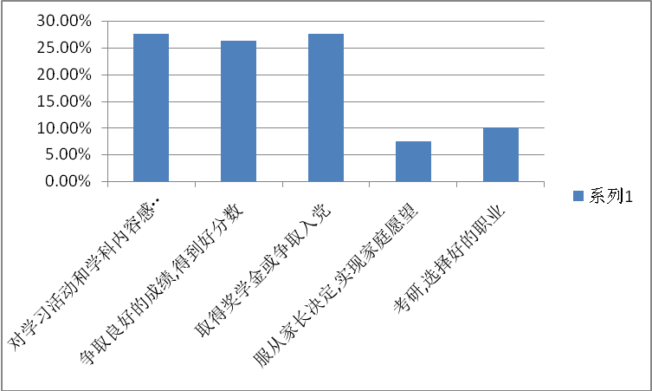
图2—5：第30题选项结构分布图
由上图可得,学生的学习动机主要集中于三点，对学习和学科内容的感兴趣（27.50%）、争取好成绩(26.25%)、取得奖学金或者争取入党（27.50%）。可见，学生都是想成为成绩优秀的学生，大部分学生学习目标明确；学生对于专业课程还是比较满意；不少学生都想在大学期间获得奖学金或者加入中国共产党。少部分学生是因为家人的建议而选择所读专业，也有部分学生想继续深造。
在学习上遇到难题你的解决方式是
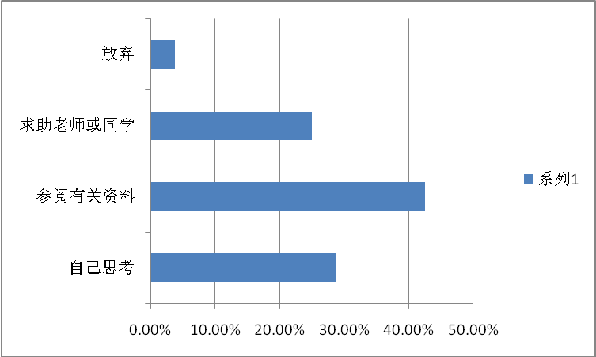
图2—6：第31题选项结构分布图
如图2—6所示，当学生遇到学习上的难题时,一般都是自己查阅相关书籍资料或者在网上搜索相关信息，也有不少学生是自己思考，而求助于教师和同学的并不是很多，只有25%的学生会这么做。这是因为学生进入了大学生活，不像以前中学生活，教师和同学经常相处于一间课室里，有问题随时可以问，而在大学里学生平时只有在上课期间才会和老师有所接触，与同学交流探讨学习问题的机会也不是很多，更多地是自主去寻求解决问题的途径和方法。当然，也有极少一部分学生面对困难打退堂鼓，选择放弃，对于这部分学生而言，学习自主性不强、学习的满意度也不可能高。
（三）调查分析结果讨论
从上述的调查结果分析来看，五邑大学学生整体的学习状况满意度良好，学生多数认真学习，想取得好成绩，渴望吸取知识，提高自己的综合素质。但部分学生学习态度不端正，对学习没有兴趣，学习动机不强，用于学习的时间不多，没能很好地适应大学生活或者在大学期间得过且过。还有的一些学生想好好学习，但是因为身兼学生工作，活动较多，不懂的合理分配时间，经常出现学生工作与学习矛盾的情况。另一方面，学生对于学校环境资源以及课程、专业、教师教学等较为满意，但是还有改进的空间。学校应尽可能地提供学生更为丰富的教学资源和平台，而教师应改进教学方法，增加学生对课程学习的兴趣；教师还应于学生多加交流，以了解学生的需求，从而改善教学效果。
三、提高五邑大学学习状况满意度的对策
针对五邑大学学生的学习状况中存在的问题，以达到更好的学习效果，笔者提出以下建议和对策。
（一）培养学生学习动机
学生学习的动机是复杂而多样的,其中具有最强烈的、最稳定的、起着主导作用的动机称为主导性动机。学习兴趣,是情感、态度在学习活动上的倾向,它表现出对知识的热爱,对真理的渴求,是理智的表现。因为兴趣是一种特殊的需要形式,也是产生动机最活跃的因素。有兴趣,就会形成潜在的心理动力,在一定程度上演化为行动的积极性和创造性。在当前的青年大学生中,相当一部分人兴趣变化太快,对物质需要引起的兴趣更甚于由精神需要引起的兴趣。由于稳定兴趣少或者淡化,缺乏对某项事物或活动的长期向往和追求,也就缺乏进行某项艰苦活动的强大动力和精神支柱。学习活动的直接兴趣或结果和学生学习活动紧密相联,是直接近景性学习动机。兴趣是最好的老师。一个人对某个问题有兴趣,他就愿意在这方面下工夫,也就愿意观察,愿意探索,愿意思考。教师的教育教学活动必须要有针对性,要研究学生的兴趣,了解学生的愿望和需求,创设符合实际的诱因,引导学生建立正确的主导性动机,使大学生懂得把求知、成才、就业、个人生活幸福和为社会做贡献联系起来。同时以自己良好的教学效果激发学生的学习积极性。
（二）培养大学生专业的专业认同感
专业认同的内涵非常广泛，具体包括“是否喜欢所学专业、依据所学专业选择职业、认可专业和职业的社会。对专业感兴趣，学生就会对它产生积极的态度，即使遇到困难也会努力克服，这样的学生专业认同会更高。要想加强大学生的专业认同感必须培养学生的专业学习兴趣，当大学生对知识产生兴趣时，注意力高度集中，主动地摸索钻研，并伴随着愉快肯定的情绪体验，产生持久的意志力，兴趣使其知、情、意、行都处于积极活跃的状态。对高等学校教学来说，大学生的学习主要是围绕着专业方向组织的，因此，专业兴趣的发展对带动大学生整个学习活动的积极性有着更切实的作用。在目前厌学的学生中，有不少是因为缺少对本专业的学习兴趣而厌学的。心理学认为认同是指个体潜意识向某一对象模仿的过程，可使个体在心理上产生归属感。而专业认同感则是个体对其所学专业的目标、社会价值及其他因素的看法、认识的完全赞同或认可。这些学生之所以选择当初的专业，或出于父母的愿望，或出于升学可能性的考虑，或者是调剂过来的。不少人选择所在的专业是因为听从了父母或是亲戚朋友的意见；而面对较大的就业压力，很多学生和家长在孩子入学时就考虑到了就业问题，可以说如何能选择一个好就业的专业才是家长和学生最关心的问题，就业也就因此成了家长和学生选择专业的指挥棒。然而学生个人的兴趣爱好选择专业的并不多；当然也有一部分学生是服从调剂来的，这些学生之所以进入这个专业学习完全是无可奈何，根本没有预料到，更谈不上有兴趣了，这中情绪对学生的学习将产生很大的负面影响。而一旦进入某个专业就很难再跳出来，但是根据以往学生的经验，他们对所学的专业不感兴趣，往往是主观臆断。这种主观臆断，一是来自于对所学专业的不了解，二是此专业是冷门，社会不认同。等到他们真正接触到专业实际，发现自己感兴趣了、愿意学了，基础课却没学好。
（三）适应社会发展，改进教学方法
通过提高教学水平，也能在一定程度上激发大学生学习动机。同样的教学内容，经不同的教学处理会产生完全不同的教学效果，高水平的教学艺术会激起学生意想不到的学习热情。所以根据社会发展的需要改进教学方法，已经引起了教育者的普遍认可。提高大学教师的教学技巧，使教学活动尽可能生动、有趣、富有吸引力，其实质是向大学生提供学习活动的正诱因，旨在激发大学生近景性内在学习动机。目前高校仍基本采用传统的教学方法，老师在前面讲授，学生在下面恭听、记录。有的教师的教案一使就是十几年，教材不变，教案就不变，就是教材变了，教案也只是内容的变化，形式仍是一样的。这样就是学生在学习过程觉得十分的乏味。改革的方向应是朝向积极的教学方法。高等学校中的积极的教学方法之一就是将大学生吸引到教师的科研中来。经常进行各种讨论，教师则要珍惜学生的实验结果。其次就是将封闭式教育转化为开放式教育，不强调使用同一本教材，由一本教科书的教学模式转变为几本参考教材授课。这样不但能开拓学生的视野，更能培养学生自学的好习惯。使用积极的教学方法，就是充分利用现有的教育技术如教学电视、多煤体教学等，使学生在学习过程中处于一种积极兴奋状态。教育技术能使教育内容以易于理解的方式表达出来，使教学具有“现场感”和“直观感”。从教育发展的趋势看，多媒体的教学手段对于改善教学方式，提高教学质量将起着愈来愈大的作用。
（四）根据专业特点，加强理论与实践相结合
由于属于教学型大学的特点，因此培养的学生应该属于实用型人才，主要是针对初高中教师，而实际上师范专业学生的就业也都倾向与做老师，只有万般无奈之下才会选择别的行业，因此不应该只将学生的束缚在课堂的书本之上，，这样我们就需要更好的培养学生的教师技能，开展各种相关的课程与比赛，既能够为将来的从业打下良好的基础，也能培养出学生的学习兴趣。同时也要根据学生的专业特点广泛开展试验课程，通过试验课程的自己预习，老师讲解，小组讨论，实验报告等多个环节使学生能正真做到主动学习，热爱学习。发现问题后经过老师的讲解能够使学生更牢固的掌握知识，更熟练的运用知识，做到学有所用。

(五)加强师生互动
师生互动是在教育教学情境下，教师与学生个体或者学生群体在教学活动中的相互作用或相互影响。因此，这种关系的积极维系是关乎学生和教师两者的。而从学校的立场来看，可控性的因素为教师，因此加强教师在师生互动中的自己主动作用，让教师在互动中保持关注是构建积极师生互动的必要条件。在对学生的关注中，往往存在这样一种现象：那些成绩优秀、思维活跃、性格外向的学生往往受到更多的关注；而那些对教师的关注需求更大的内向、成绩较差的学生往往得到的关注反而很少。如果不及时地给予这些学生关注,会引起他们对教师的不满和对优秀学生的排斥。因此,教师应该注意到这一现象，多与这些学生交流、互动，使他们感受到关心，产生良好的心理暗示，激起他们对成功与交流的渴望，减少胆怯心理，调动他们的热情投入到学习中去。
（六)积极拓展就业渠道
按照“招得进、育得好、送得出”的总体思路，学校必须下大力气抓好毕业生的就业工作，成立就业指导中心，切实从学生实际出发，想学生所想，急学生所急。解决就业难的问题，首先要解决学生就业观念转变的问题，其次是努力开拓就业市场。从学生进校起，就进行就业教育，实行全程就业指导。开设学习指导课，帮助学生进行切合实际的职业规划和就业指导，传授求职技巧，培养自我推销能力。职业指导课伴随整个学习过程，在老师的指导下，让学生逐步完成对自己职业生涯的设计，并不断补充和完善自己。教育学生转变就业观念，了解市场信息、就业动态。提倡先就业后择业再创业，并树立终身学习和继续教育的观念，这样有助于毕业生找准自己在社会中的位置，同时也为今后的发展积累经验。要让学生明白，要想找到一份理想的工作，必须好好学习，掌握一定的科技知识和实践技能，全面提高素质，才能适应现代化社会对人才的需要。请己就业的毕业生回校作报告，介绍他们的求职经历，人才市场的供需现状等；请有关专家来校作形势报告，对学生进行专业职业教育和形势政策教育，增强学生学习的积极性并对自己的前途充满信心。

四、附录：五邑大学学生学习状况满意度问卷
亲爱的同学：
你好！此调查问卷为不记名问卷，所调查项目仅作为学术研究的数据参考，目的是了解五邑大学学生对自己学习状况的满意度情况。恳请你依据自身的实际学习经验和感受客观如实填写，请选择最符合您想法的答案，在您认为最合适的级别上划“√”，每题只有一个选择，答案无对错之分，您的资料及填写内容不会对外公开。
谢谢你的合作，祝你学业进步！
- 您的基本情况：
性别：1、男 2、女
年级：1、大一 2、大二 3、大三 4、大四
专业：1、文科 2、理科 3、工科 4、其它
担任学生干部：1、有 2、无
政治面貌：1、党员（包含预备） 2、团员 3、群众
二、问卷
 |  | 非  常不  符  合 | 不  符  合 | 一般 | 符  合 | 非  常  符  合
1 | 我觉得学校安排的课程是合适的
2 | 我觉得上课使用的教材是合适的
3 | 我能理解老师的授课内容
4 | 教师上课缺乏与学生的交流
5 | 我对所学专业的课程考核制度满意
6 | 我对本专业的实习安排感到满意（没有实习的免填）
7 | 我对教师的整体质量感到满意
8 | 我对学校整体的学习环境感到满意
9 | 学校的文娱社团活动能满足我的需要
10 | 学校的学术活动能满足我的需求
12 | 学校提供的社会实践机会能满足我的发展需要
13 | 学校的奖励制度会增强我的学习动机
 |  | 非  常不  符  合 | 不  符  合 | 一般 | 符  合 | 非  常  符  合
13 | 我能够充分合理地利用图书馆进行学习
14 | 我会无故旷课
15 | 我上课会认真听课
16 | 我觉得自己的学习方法合理有效
17 | 我能合理安排好学习、生活、工作时间
18 | 我常和班上的同学相互研讨学习内容
19 | 学习对于我来说，是一件有趣快乐的事情
20 | 我很喜欢现在所学的专业
21 | 我对自己的学习自主能力感到满意
22 | 我总是会努力克服学习遇到的困难或挫折
23 | 来到这里学习后，我觉得收获很大
24 | 我觉得我的学习表现良好
25 | 总的来说，我对自己目前的学习状况感到满意

26、若有旷课，你旷课的原因通常是：（ ）
1、对专业不感兴趣 2、对课程不感兴趣 3、不喜欢老师的教学方式
4、自己学习的效果更好 5、懒惰、贪玩、讨厌学习
27、每周课余学习时间是多少？（ ）
1、12 小时以上 2、8—12 小时 3、6—8 小时 4、4—6 小时 5、4 小时及以下
28、上学期期末考试你的平均成绩是多少：（ ）
1、 90 分以上 2、80—90 分 3、70—80 分 4、60—70 分 5、60 分以下
29、你认为影响你学习的环境有哪些：（ ）
1、同学之间学习氛围 2、各种非学习活动的诱惑 3、教师对学生学习的引导
4、学校提供的学习资源 5、教师的课堂教学水平
30、你的学习动机是什么：（ ）
1、对学习活动何学科内容感兴趣 2、争取良好的成绩，得到好分数 3、取得奖学金或争取入党 4、服从家长的决定，实现家庭愿望 5、考研，选择好的职业
31、在学习上遇到难题你的解决方式是：（ ）
1、自己思考 2、参阅有关资料 3、求助老师或同学 4、放弃

黄玉湘，我国社区大学学员学习动机与学习满意度之研究[D]，台北岁国立中正大学成人及继续教育研究所，2002.

